TÖRTÉNELEM LEVELEZŐS VERSENY
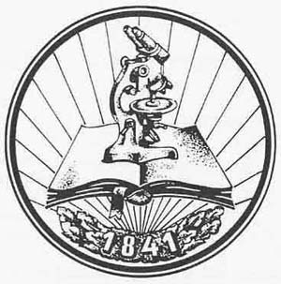
TIT
5. osztály
1. forduló
2023/2024

Kedves Versenyző!
Köszöntelek Téged a TIT, Körösök Vidéke Egyesület történelem levelezős versenyén. Ebben az évben is több mint százan töltitek ki havonta a feladatlapokat, remélem minél nagyobb sikerrel! Ilyen feladatokkal lehet, hogy még nem találkoztál az órán, de kutatómunkával (internet, tankönyvek, könyvtár) megoldhatóak. Öt feladatlapot tudsz megoldani a tanév folyamán; évfolyamonként a legjobb 10 tanuló pedig 2024. május 7-én (kedden) döntőn vehet részt.
Visszaküldened a kitöltött feladatlapot a tortenelemtit@gmail.com e-mail címre kell!
Felhívnám a figyelmedet, hogy a határidőt feltétlenül tartsd be, mert a határidőn túl beérkezett megoldásokat nem áll módomban elfogadni!
Mindenkinek jó versenyzést és kutatómunkát kívánok!

Ugrai Gábor
történelemtanár,
a feladatlapok összeállítója

TÉMAKÖR:

ŐSKOR ÉS AZ ÓKORI KELET

név | iskola | beküldési határidő
 |  | 2023. november 17.

- Számozással állítsd időrendbe az eseményeket! (6 pont)

____ Dávid uralkodása _____ Gilgames uralkodása _____ ókor vége

_____ Kheopsz piramisának építése _____ Buddha halála _____ Carter felfedezése

- Melyik ókori épületet ismered fel a leírás alapján? (5 pont)

a, Közemberek építették, az ókori világ hét csodája közül ma már csak ezt lehet megtekinteni.

épület neve: ______________________________________

b, A sumér városállamok központjában álló, több emelet magas, felfele lépcsőzetesen keskenyedő építmény.
épület neve: ______________________________________

c, Egy legendás király által épület, leírását csak a Bibliából ismerjük.

épület neve: _____________________________________

d, Egy ókori birodalom északi határán álló több ezer kilométer hosszú építmény.

épület neve: ______________________________________

e, Az ókori Babilon város kapuja, ma a berlini Pergamon Múzeumban található.

épület neve: ______________________________________

- Az ábra (Templomgazdaság az ókori Mezopotámiában) segítségével válaszolj a kérdésekre!
(7 pont)
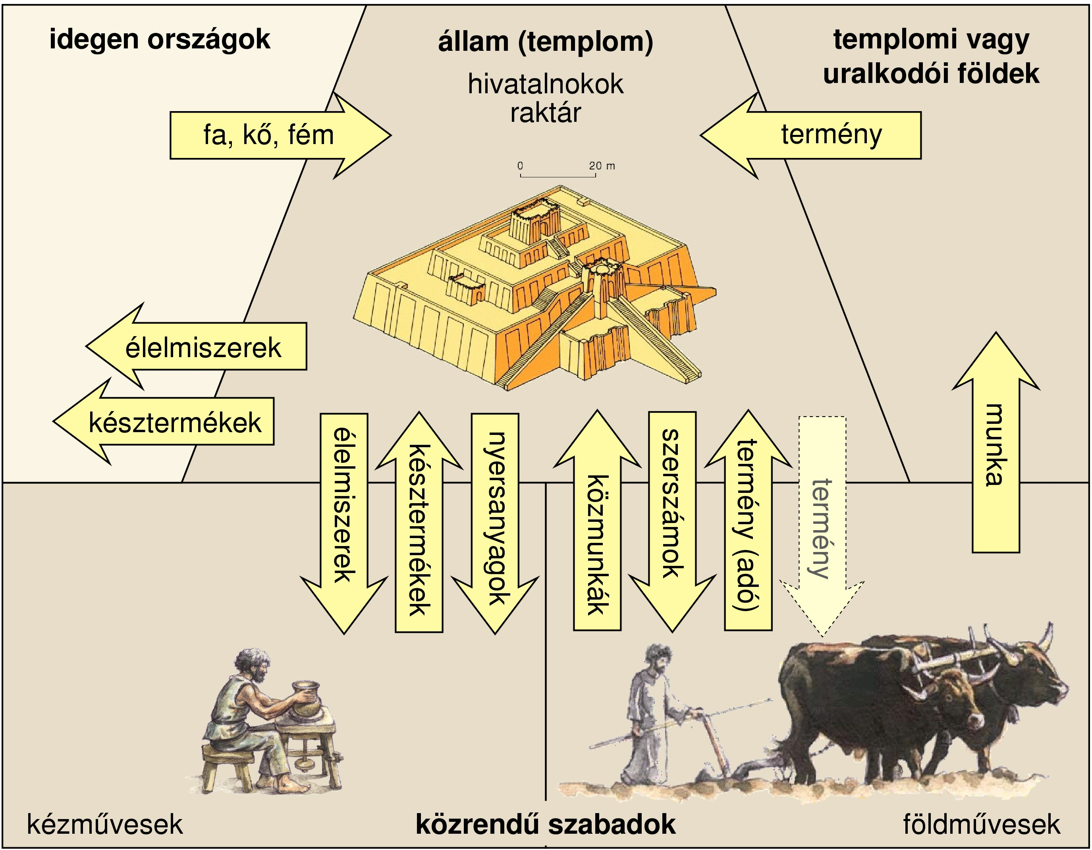

a, Kik tartoztak a közrendű szabadok közé?

________________________________ és _______________________________________

b, Mit szállítottak külföldre?

_______________________________ és ________________________________________

c, Mit kaptak a földművesek az államtól? ______________________________________________

d, Mit adtak a kézművesek a templomnak? ____________________________________________

e, Kik dolgoztak a templomi vagy uralkodói földeken? ___________________________________

- Melyik földrajzi helyet jelölik a számok? (5 pont)

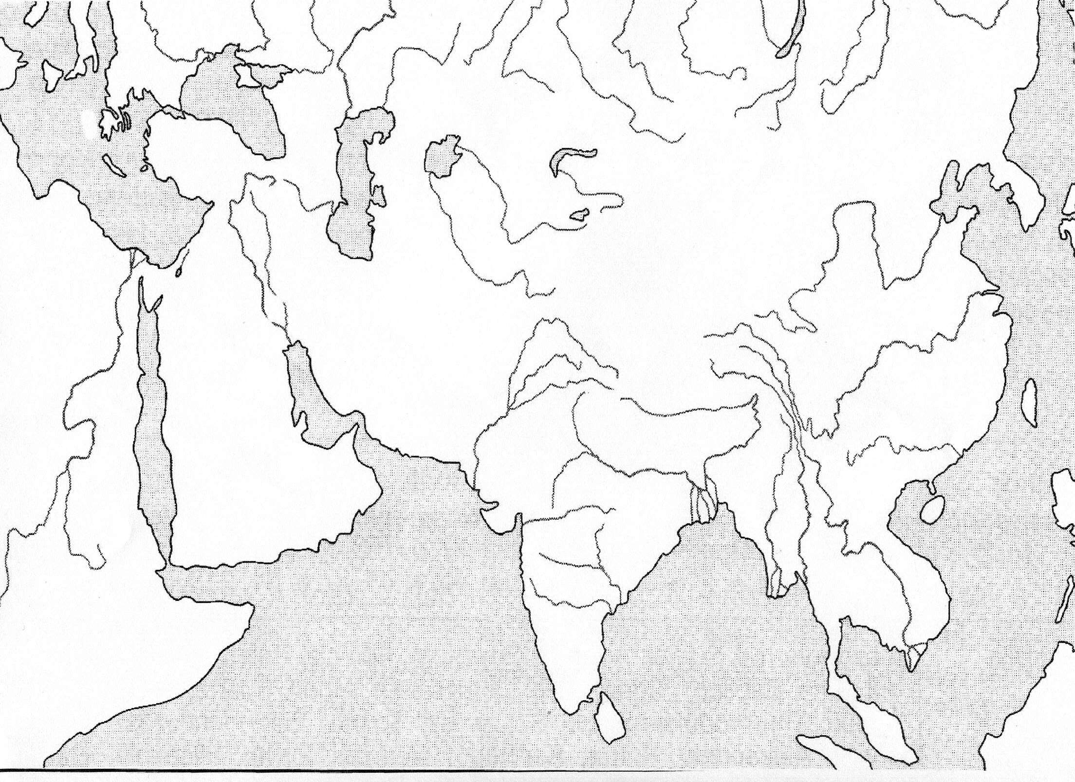

1,

5,

3,
4,
2,

1, (tenger): _____________________________________________________________________

2, (folyó): ______________________________________________________________________

3, (ország): _____________________________________________________________________

4, (folyó): ______________________________________________________________________

5, (földrész): ____________________________________________________________________

- Ki ő? Melyik történelmi alakra ismersz rá a leírás alapján? (5 pont)

a, brit amatőr régész, 1922-ben az egyiptológia egyik leggazdagabb és leghíresebb leletének felfedezője

személy neve: ______________________________________________________

b, Bibliai alak, Jákob és Ráhel legfiatalabb fia.

személy neve: ______________________________________________________

c, A Csin-dinasztia megalapítója, egységes birodalommá szervezte országát, az ő sírhelyéhez tartozik a
híres agyaghadsereg.

személy neve: ______________________________________________________

d, Magyar régész volt, ő tárta fel a vértesszőlősi őstelepet.

személy neve: ______________________________________________________

e, Bibliai alak, ő vezette ki népét Egyiptomból.

személy neve: ______________________________________________________

- Olvasd el figyelmesen a szöveget, majd válaszolj a kérdésekre! (7 pont)

„A midiánita kereskedők eladták az egyiptomi fáraó kincstárnokának, Potifárnak. Potifár hamar észrevette, hogy József Isten kegyeltje, ezért házának minden kincsét, annak irányítását rá bízta. A csinos arcú Józsefre szemet vetett Potifár felesége, szeretett volna vele hálni. József visszautasította az asszony közeledését, aki cselt vetett Józsefnek. Azt mondta férjének, hogy József erőszakoskodott vele, lám, kezében maradt köntösének egy darabja is. Az eset valójában úgy történt, hogy József nem engedett az asszony kívánságának, ott akarta hagyni, de az utána nyúlt, így maradt kezében József ruhájának darabja. Potifár hitt a feleségének, Józsefet a fáraó börtönébe vettette. Hamarosan ott is rangra tett szert, mert Isten mindenütt vele volt, s ez minden cselekedetén érződött. Ott volt a vele bebörtönözve a fáraó két tisztségviselője: főpohárnoka és fősütőmestere. Azok is elmesélték Józsefnek álmukat, aki megfejtette azokat: a főpohárnok három szőlővesszőt látott szőlőfürtökkel, amelyekből nedűt facsart a fáraó poharába. József szerint a fáraó három nap múlva felemeli őt régi rangjába. A fősütőmester álma az volt, hogy három kosarat cipelt a fején. A felső kosárban finom kalácsok voltak a fáraó számára, de a madarak megdézsmálták. József úgy fejtette meg az álmot, hogy a fáraó három nap múlva fejét veszi a fősütőmesternek. Mindkét álomfejtés beteljesedett. Két év elteltével a fáraónak volt nyugtalanító álma, amit senki sem tudott megfejteni. A főpohárnoknak eszébe jutott, hogy annakidején megígérte Józsefnek, hogy nem feledkezik meg róla. Megemlítette hát a fáraónak József sikeres álomfejtését. A fáraó kihozatta a börtönből Józsefet, aki figyelmesen meghallgatta a fáraó két álmát. Azok így szóltak: hét csodás, kövér tehén jött ki a Nílusból, akiket hét csontsovány tehén követett. A soványak felfalták a kövér teheneket. Aztán azt is álmodta, hogy hét kövér kalász kelt ki a földből, s utánuk hét csenevész bújt ki. Ezek felfalták a kövér kalászokat. József úgy fejtette meg az álmot, hogy hét bőséges esztendőt hét ínséges fog követni, ami felemészti az előző évek gazdagságát. A fáraó egy megbízható embert bízzon meg a tartalékok képzésével. A két álom jelentése azonos, és Isten elszántságának bizonyítéka.”
Forrás: http://tanarno.blog.hu/2011/11/12/jozsef_tortenete_a_bibliaban

a, Hogy hívták a fáraó kincstárnokát? _____________________________________________

b, Kikkel volt bebörtönözve József?

______________________________________ és _____________________________________

c, Miért került börtönbe József? _________________________________________________________

___________________________________________________________________________________

d, Hogyan halt meg a fősütőmester? ______________________________________________________

e, Kik adták el Józsefet Potifárnak? ______________________________________________________

- Ebben a feladatban egy rövid fogalmazást kell készítened. Három témakör közül választhatsz egyet, fontos, hogy 10-15 sornál ne legyen hosszabb a műved! (10 pont)

1, Ásatáson voltam Békés megyében 2, Az ősember vacsoráját ettem 3, Feltaláltam a puskaport!

Karikázd be az általad kiválasztott cím sorszámát! (1 pont)

_________________________________________________________________________________________

_________________________________________________________________________________________

_________________________________________________________________________________________

_________________________________________________________________________________________

_________________________________________________________________________________________

_________________________________________________________________________________________

_________________________________________________________________________________________

_________________________________________________________________________________________

_________________________________________________________________________________________

_________________________________________________________________________________________

_________________________________________________________________________________________

_________________________________________________________________________________________

_________________________________________________________________________________________

_________________________________________________________________________________________

_________________________________________________________________________________________

- A következő feladatot az internet segítségével tudod megoldani! Keresd meg a www.zanza.tv
honlapot, majd a baloldalon található fülek közül keresed meg a történelmet.
Kattints rá Az őskor és az Ókori kelet témára, majd a Nagy civilizációk és vallások a Távol-Keleten című fejezetre. Nézd meg a kisfilmet és válaszolj a kérdésekre! (8 pont)

Melyik nép találta fel a papírt? _______________________________________________________

Mi akadályozta meg Kína megközelítését délről? ________________________________________

Kikkel álltak kereskedelmi kapcsolatban az indiaiak? _____________________________________

Mi lett Gautama neve a megvilágosodása után? _________________________________________

Hol hoztak létre kereskedőtelepeket a föníciaiak? ________________________________________

Hogy hívták a két zsidó államot? ___________________________ és ________________________

Hány állomással rendelkezett a perzsa királyi út? _________________________________________

